Honorarfrei verwendbar bei Namensnennung und Verwendung des Logos „Bienenfreundliche Gemeinde“ - Text: Klimabündnis OÖ

Nisthilfen für wildbienen

Die kalte Jahreszeit eignet sich ideal zum Bauen von Nisthilfen für Wildbienen, damit diese im kommenden Frühjahr ausreichend Nistmöglichkeiten vorfinden. An diesen künstlichen Nistplätzen können die Wildbienen beim Nestbau gefahrlos beobachtet werden und faszinieren damit Jung und Alt!

Eine sehr einfache Nisthilfe kann mit folgender Schritt-für-Schritt Anleitung gebaut werden:
- Pflanzenstängel mit einem Innendurchmesser von 2 bis 9 mm (z.B. Bambusstäbe, Schilf, Naturstrohhalme) werden in 10 – 12 cm lange Stücke geschnitten.
- Enthaltenes Mark wird mittels Handbohrer / Kastanienbohrer entfernt.
- Fasern oder raue Schnittkanten müssen durch Schleifen entfernt werden, damit die Bienen ihre empfindlichen, häutigen Flügel nicht verletzen.
- Die ausgehöhlten und glatt geschliffenen Pflanzenstängel werden in eine Blechdose gefüllt. Hier muss darauf geachtet werden, dass die schöne (glatte und ausgehöhlte) Seite nach vorne zeigt und dass sich das nicht geschliffene Ende hinten in der Dose befindet.

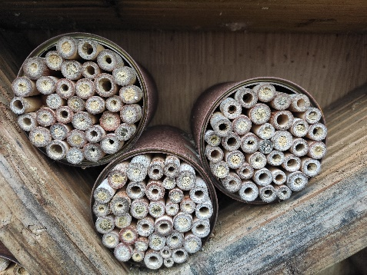
Tipp: Um zu verhindern, dass die Pflanzenstängel von hungrigen Vögeln aus der Dose gepickt werden, kann vor dem Befüllen noch etwas Gips eingefüllt werden, sodass die Stängel am Boden der Dose durch den Gips befestigt werden.

Anbringung: Die Nisthilfe soll an einer sonnigen, wind- und wettergeschützten sowie trockenen Stelle (zB. Hauswand, Balkon, Gartenmauer, Holzstapel) waagrecht angebracht werden. Optimal ist eine Ausrichtung nach Südosten bis Südwesten. Damit die Nisthilfe gut angenommen wird, muss sie außerdem stabil (nicht baumelnd) montiert werden bzw. durch das Einklemmen, zum Beispiel zwischen 2 Steinen, ein Herumrollen verhindert werden.

Wichtig: Die Nisthilfe soll das ganze Jahr über im Freien bleiben! Die jungen Wildbienen schlüpfen erst nach 1 Jahr! Ein reichhaltiges und vielfältiges Nahrungsangebot in Form von heimischen Wildstauden und Wildsträuchern im nahen Umfeld der Nisthilfe ist Voraussetzung für eine gute Besiedelung.

Weitere Möglichkeiten, Nistplätze für Wildbienen zu schaffen, sind zum Beispiel:
- gut abgelagerte Hartholzblöcke (zum Beispiel von Eiche, Birke oder Obstbäume) mit Bohrlöchern ins Längsholz versehen (wiederum mit einem Durchmesser von 2 – 9 mm)
- senkrechte Anbringung von markhaltigen Pflanzenstängel, zum Beispiel Brombeerstängel. Diese können einzeln zum Beispiel an Zaunpfosten gebunden werden. Schneidet man die Stängel in ca. 20 cm Abstand ein, kann ein Wildbienen-Hochhaus entstehen – besiedelt werden die Stängel z. B. von Keulhornbienen.
- Manche Wildbienen nisten in Totholz: Daher kann es von Nutzen sein, Totholzelemente im Garten zu integrieren oder Baumstümpfe stehen zu lassen.
- Rund 70 % der heimischen Wildbienen nisten in offenem Boden: Sand-Lehm-Haufen unter einer Nisthilfe oder in einen Topf gefüllt (mind. 30cm Höhe) dienen ihnen als Lebensraum.

Wir wünschen viel Erfolg beim Bauen der Nisthilfen und viel Freude beim Beobachten der fleißigen Bienchen!

